ВЕСТИ ИЗ АРХИВА

В архивном отделе администрации города, хранятся документы личного происхождения по различным тематикам. Одним из видов таких документов являются воспоминания людей, трудившихся в различных отраслях и принесших людям огромную пользу. Перебирая документы архивного фонда № Р-23 «Коллекция документов по истории города Белокурихи Алтайского края» мы обратили внимание, что в документах учителя истории средней школы, секретаря Белокурихинского городского Совета ветеранов войны и труда Лукиной Анны Михайловны, какраз-таки имеются «Воспоминания и размышления о жизненном пути» в рукописном виде. Перечитали… и решили: нужно разместить этот познавательный и интересный материал в газете. Считаем, что читателям будет интересно. Последнюю страничку воспоминаний предлагаем в отсканированном виде, на ней есть личная подпись Лукиной Анны Михайловны.

Если бы… Если бы…
Много их получается этих «если бы», которые помешали в свое время получше узнать и записать свою родословную, чтобы передать ее потомкам как дорогую эстафету.
Знаю только, что бабушка моя, Марфа Лукьяновна, была привезена из тамбовской губернии на вольные сибирские земли еще девочкой. В их семье было 4 сына и 3 дочери. Помню место, где стоял их домик. Сыновья Макаровы держали кирпичную, но все наработанное пропивали, поэтому большого достатка в доме не было.
Бабушку мою, в молодости красавицу и большую умницу, выдали замуж за Семена Евдокимовича Загородникова, тоже умного и красивого. Супруги очень любили друг друга, родили 3 дочерей и 1 сына – моего отца Михаила. Но в 1914 году Семена призвали на германскую, а в 1918 году в последнем бою он был смертельно ранен в живот. По фронту уже шли разговоры о замирении с немцами, но их командир сказал : «Вставайте ребята, сходим в бой еще раз». Кто встал и пошел за командиром, кто остался сидеть. Моему деду не повезло. Это рассказал потом товарищ деда, который остался сидеть.
Воспитывать четверых детей помогали бабушке братья. Естественно, что жили полуголодно и полураздето. В доме голые полати да деревянные лавки. Закончила 7 классов и молочный техникум только младшая дочь, да мой отец учился 2 зимы, старшие остались неграмотными.
Отец мой вырос красивым парнем, отлично играл на гармошке. В 1927 году он женился на хорошей девушке Антониде из очень богатой семьи. В этой семье коренных сибиряков было 3 сына и 2 дочери. Семья была дружная, работящая; на зиму набивали скота и птицы целый амбар (без счета).
Смутно помню деда Евгения и бабушку Варвару Сергеевну. У них был большой двухэтажный дом, большая пасека, и я часто ходила к ним в гости с большой кружкой. У мамы было богатое приданое. Свои шелковые и кашемировые «парочки» она перешивала нам на платья всю жизнь.
В нашей семье было четверо детей: Анна – 1929 г., Николай – 1931 г., Валентина – 1939 г., Александра – 1953 г.,
В колхоз вошли сразу. Отец был сначала кладовщиком, потом бригадиром. Но он всегда работал вместе со всеми: косил, метал и т.д., а свои бригадирские дела выполнял утром, вечером, в перерывах.
Мама числилась в рядах передовиков. Несколько женщин посильнее выкашивали по гектару травы, навязывали по 1 тысячи снопов и т.д. Много лет мама работала дояркой. Это очень не просто. Доярки вручную доили, ремонтировали (плетнем) сараи, готовили на зиму топливо и каждый день возили молоко на переработку за 7 км. Там десяток фляг молока надо было прокрутить вручную. Доярки четко соблюдали эту очередь, потому что на обратном пути можно было заехать домой хоть на минутку, поглядеть хотя бы на спящих детей. Пишу об этом подробно, потому что труд этот героический, который сейчас не каждый может представить и понять.
В 1937 году я пошла в первый класс. Училась всегда отлично. К началу войны закончила 3 класса. В августе 1941 года отца взяли на фронт (ему было 34 года). Сколько раз потом за праздничным столом он рассказывал о войне и плакал. Письма на фронт писала я, на карте отмечала путь: Сталинград, Москва, Курск, Кенинсберг. Лишь позднее я поняла, что это были за точки. У отца больше десятка медалей. Дальше был Берлин, но до Берлина он не дошел. Началась подготовка к параду Победы. Отец мой любимый был участником этого парада, домой пришел только 6 ноября. Весь этот день помню до мельчайших подробностей. Не победить мы не могли, тыл отдавал фронту абсолютно все во имя победы. Страшно подумать, как смогли мы выжить постоянно голодные, раздетые, измученные непосильной работой. Весной, начиная с 5 класса, всех ребятишек собирали на пашню, это в 7-8 км от села. Молодая женщина присматривала за нами (человек 25) и учила работать. Мы пололи хлеб, чистили зерно, косили, скирдовали и т.д. Ни о каких выходных не было и речи. В начале мая этот отряд начинал подрабатывать семенное зерно. Осенью отпускали в школу только по окончании всех работ, а хлеб допалывали обычно в октябре. После уборки школьники еще раз проходили все поля, собирали оставшиеся колоски. В общем первую и последнюю четверть мы практически не учились. Да и зимой каждое воскресенье вся школа выходила на поля: возили на санках золу, навоз, готовили валы для снегозадержания. Очень гордились этим. И дрова для школы готовили сами в горах на зимних каникулах. Потом лес плавили в Солоновку, а оттуда опять на санках везли в Сычевку, это 10 км.
Никто не хныкал, но много мальчишек бросили школу. В 13-14 лет они работали как взрослые. Возили зерно с Сычевского пункта в Усть-Катунь до самого ноября. Да и одеться было не во что.
После войны жизнь налаживалась очень медленно. В 1947 году я окончила школу. Надо было думать, где учиться дальше, а денег в доме как не было, так и не было. Очень хотелось стать врачом. Все мои сочинения были только об этом… Со своей мечтой расставалась долго и трудно. Но жить надо было.
В 1947 году я начала работать библиотекарем в Сычевской средней школе. В 1949 году заочно поступила в Бийское педучилище и в 1951 году закончила его. Вышла замуж. Муж Лкуин Иван Федорович, прошел фронт и работал физруком в школе. Потом его направили работать в Смоленскую прокуратуру следователем, а я стала работать воспитателем в детском доме. Потом мы вернулись в Сычевку и я стала работать в начальных классах. Это были лучшие годы в моей жизни. Дети были послушны, учились старательно. У меня был диплом учителя, муж, росли своих два прекрасных «чуда» Сережа и Оля. Была секретарем учительской комсомольской организации, агитатором, участвовала в художественной самодеятельности. Жизнь шла легко и интересно. В школе часто проводились вечера-диспуты, вечера-концерты и т. д.
В 1954 году поступила учится в Новокузнецкий пединститут на факультет иностранных языков, но через год перешла в Бийский на факультет русского языка и литературы. Закончила в 1959 году. Сразу поступила на 2 курс исторического факультета в г. Горно-Алтайске, но скоро бросила, не понравилось.
Важным событием было вступление в партию. Вступала сознательно, с огромным желанием участвовать в строительстве счастливой жизни для всех. Скоро избрали секретарем учительской партийной организации. Была много лет пропагандистом.
В школе дела шли хорошо. После двух выпусков в начальной школе в 1960 году меня перевели учительницей немецкого языка в 5-7 классы.
В 1964 году стала преподавать историю в 5-8 классах. Тогда же меня назначили заместителем директора по учебно-воспитательной работе. Бурные это были годы и интересные.
Директор наш, Клавдия Петровна Лебединская, умная и образованная женщина, заслуженная учительница РСФСР. Она много ездила по школам, каждый раз привозила новые, передовые идеи, и мы старались наилучшим образом внедрять их в жизнь. Учителя были молодые, задорные, упорные в работе.
Школа работала в тесной связи с общественностью: родилась и набирала силу производственная бригада Семенова Н.Ф., работали факультативы – медсестер, лагерь труда и отдыха, серьезно занимались профориентацией и т.д.
Независимо от знаний,
от количества наград
в земном житейском океане
они как маяки стоят.
Это, точно, про нас тогдашних сказано.
В это время в школе начали оформлять Ленинскую комнату. В историческом кружке у меня было 25 человек. Переписка велась обширная. Мы получали рукописи и открытки из Москвы, Ленинграда, Ульяновска, Польши, Парижа и т.д. После моей поездки «По Ленинским местам» в турпоезде «алтайский пропагандист» я оформила (с художником) Ленинскую комнату в совхозе. Бесед о Владимире Ильиче проведено десятки и в школе, и в сельском клубе. Школа была похожа на муравейник. В воскресенье были открыты мастерские, библиотека, Ленинская комната, спортзал и дежурил администратор. Молодые физруки Мозгунов Николай Яковлевич и Локтев Владимир Степанович сумели увлечь всех спортом. С соревнований наши часто возвращались с грамотами и кубками. Часто проводились общешкольные вечера : «Встреча трех поколений», «День защиты детей», факельное шествие к памятнику погибшим и т.д. К районным мероприятиям готовились тщательно, зато как приятно было слышать: Сычевка, Сычевка приехала.
Школу одинаково любили ученики и учителя. В выходной с классами отправлялись в горы. Для старшеклассников проводились диспуты «Как жить, каким быть» и т.д.
Вот уж поистине жизнь и сердце отдавалось детям. Примером в работе была сама Клавдия Петровна, Юлия Федоровна Григорьева, Зинаида Андреевна Ветрова, Юлия Ивановна Колесова и другие.
Стимулом в работе было сознание, что:

Хоть хлеб мы не сеем,
Не жнем и не пашем,
Но наша работа не меньше нужна.

Эта бурная кипучесть продолжалась до 1969 года. Ушла с директорской должности Клавдия Петровна. Закончили школу мои сын и дочь, а мне вдруг захотелось в город.
Учебный 1969-1970 годы мы с мужем уже начинали в г. Прокопьевске в школе № 23. Мне дали 5 класс. Из 37 учащихся 17 были из татарских семей. Чтобы выработать правильную, четкую речь, мы создали кружок художественного чтения: увлеклись стихами, писали рассказы, сказки. По воскресеньям ходили на каток, ездили в Новокузнецкий планетарий, в Зенковский парк. На зимних каникулах 1971 года свозила класс в г. Ленинград. В школе мне очень нравилось, не понравилась городская жизнь. Вернулись в Сычевку. Три года работала в Сычевском детском доме, два года в Сычевском интернате – полсотня парней и девчат 9-11 классов из с. Черновой и с. Солоновки. Днем старалась поддерживать у них интерес к учебе, а вечером дискутировали о хороших и плохих манерах, о смысле жизни, учились новым танцам и т.д.
В 1974 году работала начальником лагеря труда и отдыха. Сотня девятиклассников пололи свеклу, жили в палатках на берегу пруда. Многим понравилось, мне тоже.
19 апреля 1976 года меня перевели директором Первомайской 8-летней школы Смоленского района. Школа просторная, светлая, но кругом было грязно, мрачно. Учителя не очень приветливы. А больше всего меня пугало то, что у детей не было желания после 8-летки учится дальше. Такое же настроение было и у родителей. Девочек старались скорее столкнуть замуж, а мальчиков определить в скотники.
Лекций и бесед было проведено много. Горы не свернули, но за последние 10 лет несколько хороших девочек закончили Бийское педучилище. Лариса Алоторцева стала работать в своей школе. Несколько стали телефонистками – Галя Казанцева и сейчас работает телефонисткой в Белокурихе. Другие стали продавцами: Фая Курбатова. Мальчики поступили в школу милиции, сельхозтехникум и т.д. Процесс пошел. Меня это очень радует. Можно было бы еще там работать, но сын жил в Богучанах Красноярского края, дочка уехала в Белокуриху и одной мне там оставаться не хотелось.
Что можно сказать о себе сейчас, уже как бы со стороны. Считаю себя счастливой. Сын работал главным инженером в химлесхозе, дочь главным бухгалтером в ГорОНО. Казалось бы, что еще надо. Но жизнь меняется, появляются проблемы. По натуре я максималистка : или все, или ничего. Или делать что-то хорошо, или совсем не делать. В работе это помогало. При неудачах плакала, потом еще с большим рвением начинала заново.
Не терплю несправедливость и хамство, с такими людьми сразу прекращаю всякие отношения. Добро помню и стараюсь платить тем же. Деньги никогда не были у меня на первом месте. Есть – хорошо, нет – тоже переживу. Что умею, что имею – с удовольствием делюсь с людьми. Не умею скучать. Всегда полно работы, под рукой всегда хорошая книжка. Люблю работать в огороде, потихоньку всегда пою.
Есть во мне и плохое. Не забываю зло и не могу прощать его. Разумом понимаю , что надо бы, сердцем – не могу. Не умею просить за себя.
Считаю себя счастливой. Любила свою работу, своих учеников, они платят мне тем же. Люблю и сейчас встречаться с ними, взрослыми и умными.
Много путешествовала: Москва, Ленинград – 6 раз была, Львов, Кавказ, Одесса, Ташкент, Шушенское, Братск и т.д. Перечислять пришлось бы долго. Из поездок всегда привозила кучу открыток и проводила беседы с учениками.
Была в Чехословакии по туристической путевке. В общем шагала по жизни километрами, а не квадратными метрами. И не жалею об этом. Жалею, что не собралась во Владивосток, когда Сережа служил там подводником.
Люблю праздники, дружеские застолья, хорошую песню, иногда пишу стихи.
В общем,
На людях не подам и виду,
Улицею гордо я пройду.
Свою печаль, свои заботы
Сама руками разведу.

Что проку в том – винить кого-то
И клясть судьбу – не для меня.
А громкий смех, друзья, работа
От тоски меня хранят.
Люблю работу в совете ветеранов. В 1985 году нас выбрали, кажется, 45 человек. Я секретарь. Пришлось заново составлять списки участников Великой Отечественной войны, инвалидов, вдов, престарелых и одиноких и т.д. Готовила и читала беседы по радио об отношении к пожилым людям. Ходила обследовать условия жизни стариков и т.д. Может эта работа и не дает слишком быстро стариться. Каждый день что-то я должна сделать, куда-то мне надо.
Считаю, что все мои добродетели от бабушки по отцу. Она прожила 92 года, ни разу не была в больнице, не съела ни одной таблетки и не испытала ни одного укола. И… она не пропустила ни одного нищего без подаяния, ни одному не отказала в ночлеге, ни одного человека не обругала, не обидела. Не ругалась матерно, не кушала спиртного и т.д.
Светлых пятен в моей жизни много. Я люблю своих племянников, они всегда рядом, помогают мне. Греет душу и сердце внучатый племянник Галахов Игорек, с ним у нас любовь крепкая и взаимная.
А главная моя забота это моя внучка Олечка. Ей 25 лет. Живет в Красноярске. Хотелось бы дождаться, когда она выйдет замуж. Хоть маленько помочь ей растить деток. Больше некому. До перестройки мы виделись с ней каждый год, теперь очень редко. Я скучаю и боюсь, что не успею ничем ей помочь. По специальности она инженер-технолог., но сейчас поступила на юридический. А это опять хлопоты и волнения. Есть и другие проблемы, но как-нибудь будем их решать.
Сейчас мне 70, остается очень немного. Хорошо, что никто не знает сколько. Поэтому я спешу жить и по мере сил творить добро.
Жить – не тужить,
Никого не осуждать,
Никому не досаждать,
Всем мое почтение.
Вот и все. 12.09.99, личная подпись Лукиной Анны Михайловны
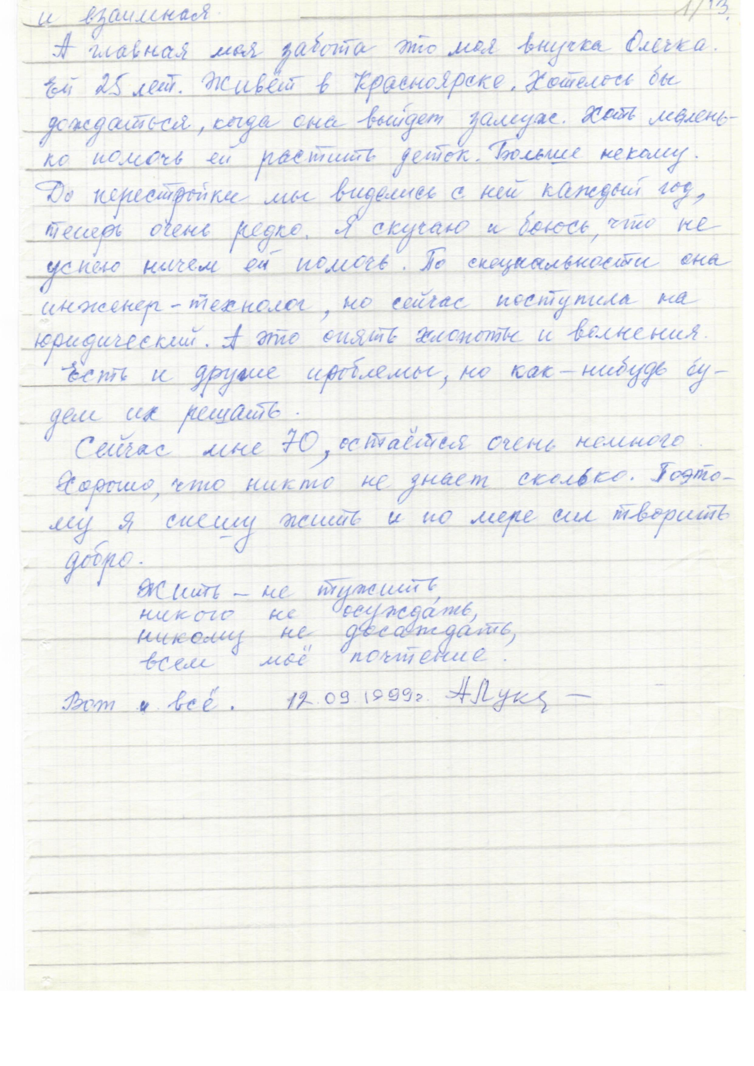
ДОКУМЕНТАЛЬНЫЕ ИСТОЧНИКИ

Архивный отдел администрации г. Белокурихи:
Ф. Р-23, Оп.1, Д. 30, ЛЛ. 1-13.

Заведующий архивным отделом Г.А. Берген
администрации город
08.11.2022

